中山大学广州市科技计划基础与应用基础研究项目管理工作流程

目录

一、实施原则 - 3 -

二、项目申报 - 3 -

三、项目的评审 - 4 -

四、项目的过程管理 - 10 -

五、项目的验收和归档 23

为提升学校基础研究水平和自主创新能力，规范学校广州市基础与应用基础研究项目管理（以下简称“广州市基础研究项目”，根据《广州市广州市基础研究项目申报指南》、《广州市科技计划项目全过程管理简政放权改革工作方案》的要求，现制定我校相关管理工作流程如下：

**一、实施原则**

广州市基础研究项目列入简政放权改革的范围，按照“自主评审、公开遴选、择优支持”的原则，重点支持青年教师提升基本科研能力。申报对象主要面向我校广州校区的各学院及注册地在广州地区各附属医院在编在岗人员。

广州市科技局主要负责发布项目申报指南，下放组织单位的资金额度（或拟立项数）以及申报要求，审核下放组织单位推荐的项目，公示拟立项项目清单，安排项目入库及拨付项目经费。

我校作为下放组织单位，主要负责制定基础与应用基础研究项目的管理流程，开展项目的遴选立项，过程管理和结题验收等工作，按主管部门要求准时提交拟立项项目清单、年度工作总结，及配合开展绩效评价和监督检查工作。

**二、项目申报：**

1.广州市科技局每年按照下放组织单位报送的“博士青年科技人员”资格摸查名单，下放组织单位申报基础研究项目的整体情况以及递交的年度执行报告等来测算申报指标数量基础与应用基础研究项目，并下达至下放组织单位。

2.科学研究院根据下放指标，测算各二级单位申报指标：根据各二级单位35岁以下、未获得过市科技资助、博士学位科技人员的数量占比，结合国家自然科学基金青年科学基金项目申报与立项情况，测算申报指标数量。

3.申报类型：

第一类：博士青年科技人员

项目负责人35周岁以下，拥有博士学位；未作为项目负责人获得过广州市科学技术局各类科技计划项目以及粤穗联合基金青年基金项目支持。资助占比不能低于总指标数的75%。

第二类：其他科技人员具备专业技术职称且年龄不超过60周岁的科研人员，未获得过广州市科学技术局各类科技计划项目。

4.限项规定：同一项目负责人，不能在当年同时申报市校（院）联合资助项目广州市其他类别（含农村与社会科技发展项目、市重点研发计划项目等）的计划项目。

5.资助额度：实施期限 2年，经费采取包干制方式，资助总经费5万元/项。

**三、项目的评审**

1.项目评审：各二级单位根据学校下达指标数自主组织专家遴选项目。评审专家要求由应由相关领域技术专家组成，技术专家数量应不少于3人，具副高或以上专业技术职称。

2.评审要求：二级单位对申报人的资格进行形式审核；评审专家围绕着申请人的工作基础和潜力、开展创新性研究能力、 项目的科学意义和创新性、项目可行性进行评审。

4.评审结束后，二级单位在单位内部公示拟推荐名单。

5.报送评审过程材料：评审过程材料应包含电子版和纸质版材料：专家评审表（附件1）、评分汇总表（附件2）、评审方案及单位审核意见（附件3）、评审专家信息表（附件4）、项目推荐表（附件5），其中纸质版材料需一式一份加盖二级单位公章后报送科学研究院。

5.科学研究院对各二级单位拟推荐的项目按顺序进行审核，整理，汇总，通过审核后，在校内挂网公示，公示七日无异议，按程序报送广州市科技局。

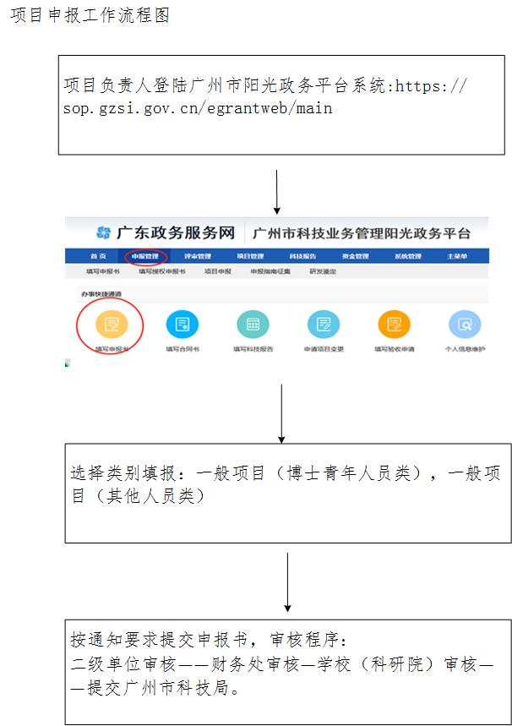

附件1

**广州市科技计划项目专家评审表**

**（基础与应用基础研究项目）**

|  |  |  |  |  |
| --- | --- | --- | --- | --- |
| **申请单位** |  | | **申请人** |  |
| **项目名称：** | | | | | |
| **职称** | |  | **出生年月** |  |
| **获得博士学位年份** | |  | **是否**获得过广州市科学技术局各类科技计划项目以及粤穗联合基金青年基金项目支持 |  |
| **评审意见：**  请结合以下几个方面进行评审:  1. 申请人的工作基础和潜力；  2. 开展创新性研究能力；  3. 项目的科学意义和创新性；  4. 项目可行性。 | | | | | |
| **评审结论：（1）建议立项（ ）； （2）不予立项（ ）**  **评分: 分** | | | | | |

**专家签名：**

**日期：20 年 月 日**

附件2

**评分汇总表**

|  |  |  |  |  |  |
| --- | --- | --- | --- | --- | --- |
| **申报人** | **专家评分** | | | **平均分** | **是否同意推荐** |
|  |  |  |  |  |  |
|  |  |  |  |  |  |
|  |  |  |  |  |  |
|  |  |  |  |  |  |
|  |  |  |  |  |  |
|  |  |  |  |  |  |

**二级单位盖章：**

附件3

**评审方案（模板）**

|  |  |  |  |
| --- | --- | --- | --- |
| **二级单位** |  | **联系人：** |  |
| **评审内容** | 1. **申报人数** 2. **评审方式** 3. **专家信息** 4. **评审结果及公示** | | |
| **专家评审意见** | **评审表意见及评审汇总分** | | |
| **二级单位审核意见** | **是否同意推荐**    **二级单位：（盖章）** | | |

附件4：  **评审专家信息表**

|  |  |  |  |  |
| --- | --- | --- | --- | --- |
| **广州市科技计划项目基础与应用基础研究专题评审专家信息表** | | | | |
| **姓名** | **单位** | **职称/职务** | **研究方向** | **联系方式** |
|  |  |  |  |  |
|  |  |  |  |  |
|  |  |  |  |  |

附件5：

**项目推荐清单**

|  |  |  |  |  |  |  |  |  |  |  |
| --- | --- | --- | --- | --- | --- | --- | --- | --- | --- | --- |
| **广州市基础与应用基础研究项目学院（附属医院）** | | | | | | | | |  |  |
| **学院/附属医院 负责人签章：** | | |  | | | | **学院/附属医院 公章：** |  | | |
| **序号** | **申请人** | **所在学院** | | **出生年月（按照范本格式录入）** | **职称/学历** | **项目名称** | **申报领域** | **类别（博士青年类/其他类）** | **联系电话（手机）** | **联系邮箱** |
|  |  |  | |  |  |  |  |  |  |  |

# 

四、项目的过程管理

1.项目立项：基础研究项目自2021年起，合同书签订采用电子合同书的形式。科学研究院根据广州市科技局立项批复，会同二级单位通知项目负责人在阳光政务平台系统完成合同书填报，由项目负责人，科学研究院，广州市科技局三方在线上完成电子合同书的签订。

2.经费下达：合同书签订完成后，广州市科技局根据合同书下达经费到学校，由科学研究院在科研系统立项，完成经费进账，下达项目经费到项目负责人的经费卡号。

3.项目执行：项目负责人应当根据合同书，组织开展科学研究，每年12月前提交年度项目执行情况表（见附件6）至各二级单位。各二级单位需汇总本单位的年度执行情况表并总结本单位的年度执行报告（见附件7）。年度执行报告内容包括项目的经费执行进度、主要绩效和亮点成果等情况，分别报送电子版和纸质版材料至科学研究院。科学研究院负责报送学校整体执行情况至广州市科技局。

4. 项目实施期内有以下规定的情形之一的，项目负责人应当在项目实施期限内向二级单位提出变更申请（见附件8）；二级单位审核后提交科学研究院审批，并向广州市科技局备案：

（一）项目负责人因工作调动、伤病、死亡或者其他重大原因无法继续履行工作职责，确需变更项目负责人或者变更依托单位的；

（二）因客观原因导致项目实施进度被迫延迟，确需申请变更实施期限的，应当在项目执行期结束前3个月之前办理，项目延期原则上只能变更1次，延期时间原则上不超过1年。

（三）其他需要批准才可发生变更的情形。

5. 广州市基础与应用基础研究项目经费纳入学校独立核算、专款专用。各项开支须按照广州市级财政科研项目资金绩效提升和管理监督办法和学校科研经费管理系列办法执行。在项目实施期限内，除上述变更事项以外的预算变更按照学校科研项目经费预算调整相关办法执行。

6.项目终止。项目实施中有下列情况之一的，科学研究院可视情况终止项目，并向广州市科技局备案：

（一）项目负责人存在违法违纪、违反师德、学术不端等行为；

（二）项目负责人及主要成员在项目实施、规范经费使用、科研诚信和伦理、安全责任等方面性质恶劣、影响较大、涉及金额较大等违法违规行为的；

（三）无正当理由项目合同执行期满后3个月以后仍未提交验收申请的，由学校启动终止程序；

（四）未通过结题验收或拒不配合验收的；

（五）不遵守项目合同书规定，未履行项目合同书约定的主要义务的；

（六）因其他不可抗力致使研究工作不能正常进行。

**7.** 对终止的项目，科学研究院通过阳光政务平台系统向广州市科技局报备项目终止情况，广州市科学技术局委托会计事务所进行终止审计，并下达终止通知书。科学研究院主动配合追回终止项目未使用和不合规支出的市财政科技经费，二级单位应及时配合催缴相关款项。具体结合《广州市科技计划项目管理办法》穗科规字［2019］3号等相关办法执行。

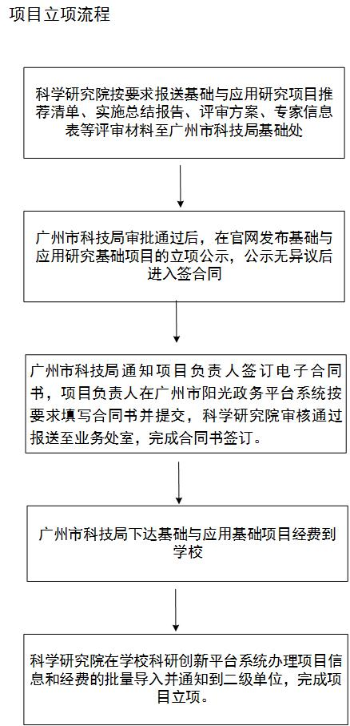

附件6

**广州市基础与应用基础研究项目年度执行情况表**

**（教师填写）**

项目名称：

计划类别： 基础与应用研究基础

二级单位：

组织单位： 中山大学

填表日期： 年 月 日

**一、基本信息**

|  |  |  |  |  |  |
| --- | --- | --- | --- | --- | --- |
| 二级单位 |  | | | | |
| 项目负责人 |  | 手机 |  | 邮箱 |  |
| 项目联系人 |  | 手机 |  | 邮箱 |  |

**二、项目执行完成情况**

|  |  |  |  |
| --- | --- | --- | --- |
| **序号** | **执行内容** | **合同约定情况** | **经费执行情况** |
| 1 | 项目目标 |  |  |
| 2 | 项目内容 |  |  |
| 3 | 项目特色和创新点 |  |  |
| 4 | 项目实施过程中可能遇到的风险及规避措施 |  |  |

**三、项目取得的阶段性成果**

|  |  |  |  |  |  |  |  |
| --- | --- | --- | --- | --- | --- | --- | --- |
| 序号 | 成果形式 | | | 合同约定数 | 实现数量 | 完成比例（%） | 证明材料 |
| 1 | 新产品（或新材料、新装备、新品种/系） | | |  |  |  | 上传 |
| 2 | 新工艺（或新方法、新模式、新技术、新服务） | | |  |  |  | 上传 |
| 3 | 发明专利（件） | 申 请 | |  |  |  | 上传 |
| 授 权 | |  |  |  | 上传 |
| 4 | 实用新型专利（件） | 申 请 | |  |  |  | 上传 |
| 授 权 | |  |  |  | 上传 |
| 5 | 外观设计专利（件） | 申 请 | |  |  |  | 上传 |
| 授 权 | |  |  |  | 上传 |
| 6 | 国外专利（件） | PCT受理 | |  |  |  | 上传 |
| 授 权 | |  |  |  | 上传 |
| 7 | 技术标准制定（个） | 牵 头 | |  |  |  | 上传 |
| 参 与 | |  |  |  | 上传 |
| 8 | 软件著作权（项） | | |  |  |  | 上传 |
| 9 | 论文论著（篇） | SCI/EI/ISTP | |  |  |  | 上传 |
| 其他 | |  |  |  | 上传 |
| 10 | 创新平台（载体）  项目必填 | 技术服务数量（项） | |  |  |  | 上传 |
| 服务企业数量（家） | |  |  |  | 上传 |
| 11 | 获得国家级奖项（项） | | |  |  |  | 上传 |
| 12 | 获得省级奖项（项） | | |  |  |  | 上传 |
| 13 | 科技人才奖励（人） | | |  |  |  | 上传 |
| 14 | 引进人才（人） | | |  |  |  | 上传 |
| 15 | 培养人才（人） | | 博 士 |  |  |  | 上传 |
| 硕 士 |  |  |  | 上传 |
| 16 | 实施期内项目销售收入（万元） | | |  |  |  | 上传 |
| 17 | 实施期内项目利税（万元） | | |  |  |  | 上传 |
| 18 | 实施期内项目出口创汇（万美元） | | |  |  |  | 上传 |
| 19 | 实施期内项目新增就业人数（人） | | |  |  |  | 上传 |

**四、阶段进展情况及存在的主要问题**

|  |
| --- |
| **（一）阶段进展情况**  1、项目取得重大技术进展或突破情况，以及在国内/国际上的影响力和地位（限500字）。  2下一步工作计划（限1000字）。 |
| **（二）项目实施中存在的主要问题，有何建议和要求**  1、项目当前存在的技术主要问题（包括技术、资金、人员、市场、政策、不可抗力等）及解决办法（限1000字）。  2、当前存在经费到位、支出；项目产品销售等方面的问题及解决办法（限500字）。  3、其他存在问题及解决办法（限500字）。 |

附件7.

**广州市基础与应用基础研究项目年度执行报告**

**（二级单位填写）**

提纲内容需包含：

1.本年度基础研究项目的经费执行进度、主要绩效和亮点成果等情况。

2.本单位的基础研究项目存在的问题和解决的措施、下一步的工作计划。

3.基础研究项目（立项时间为2019年或以后的基础研究项目）完成情况：本年度通过验收的基础与应用基础研究项目数量，申请变更或者终止的项目数量等）。

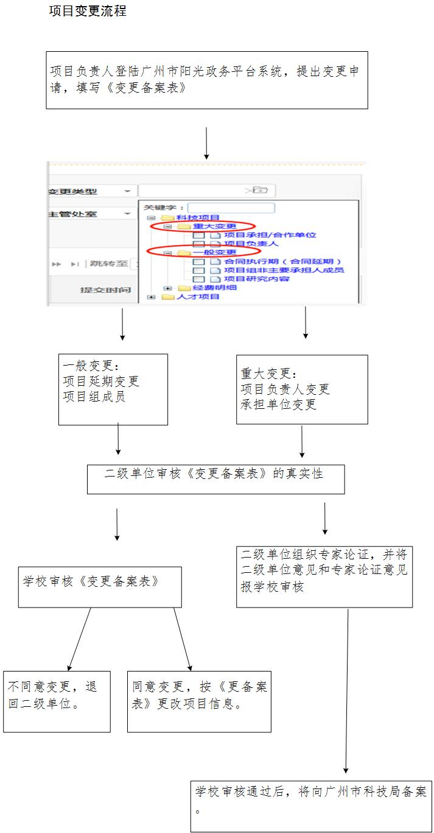

附件8：

广州市基础与应用基础项目变更备案表

|  |  |  |  |
| --- | --- | --- | --- |
| **项目名称**  **及受理编号** |  | | |
| **项目类别** | 1.博士青年人员类（ ） 2.其他人员类（ ） | | |
| **二级单位** |  | | |
| **项目起止时间** |  | | |
| **项目负责人** |  | **E-mail** |  |
| **手机号** |  | **办公电话** |  |
| **项目合同变更**  **备案内容及原因** | 变更内容：  变更原因：  负责人签字： （盖章）  年 月 日 | | |
| **二级单位**  **审核意见** | 二级单位： （盖章）  年 月 日 | | |
| **学校审核意见** | 同意备案/不同意备案  组织单位： （盖章）  年 月 日 | | |

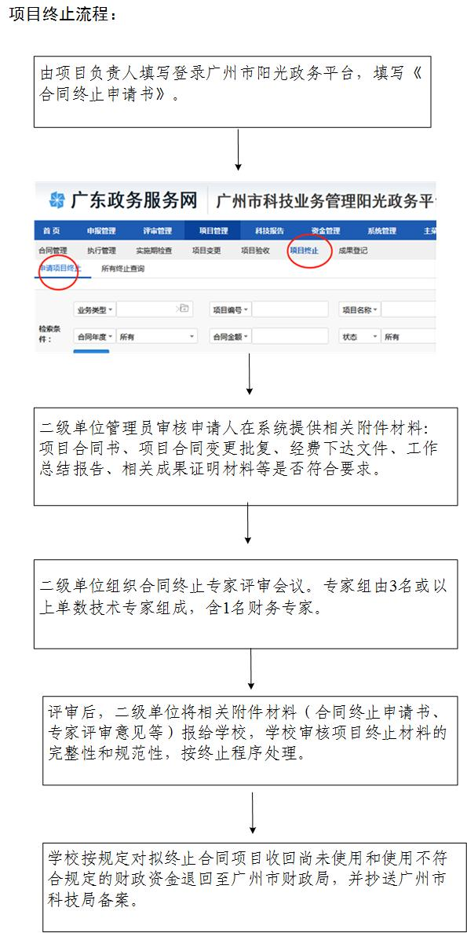

广州市基础与应用研究基础项终止清单包含：

|  |  |
| --- | --- |
| **序号** | **附件名称** |
| 1 | 广州市科技计划项目合同书复印件 |
| 2 | 市科技局项目经费下达文件复印件 |
| 3 | 项目实施工作总结报告 |
| 4 | 相关成果及证明材料，包括技术指标、经济指标、知识产权等证明材料 |
| 5 | 项目经费决算表 |
| 6 | 其它材料 |

六、项目的验收和归档

**1.**项目负责人应当在项目合同书规定的项目实施期限届满之日后的3个月内，向各二级单位提交项目验收申请及相关验收材料。二级单位应当审核、汇总本单位验收材料，并向科学研究院研究验收申请，由科学研究院组织专家进行统一材料验收。

**2.**项目验收时，项目负责人应当提交以下材料：

（一）验收申请书；

（二）实施总结报告和科技报告；

（三）经费决算表或项目审计报告及相关收支凭证；

（四）项目合同书约定指标完成情况的佐证材料。

**3.**验收内容包括学术、技术及经济等各项指标的完成情况，经费管理、使用合规性，和科研过程规范性等内容。项目经费使用的执行率要达到合同经费的80%，否则不给予申请项目验收。

**4.**基础与应用基础研究项目由科学研究院采取材料审查方式组织验收，专家组由相关领域技术和财务专家组成，技术专家不少于3人，财务专家至少为1人。科学研究院根据专家验收评价意见，挂完公示验收结果，公示无异议后将验收意见录入广州市阳光政务平台系统。

**5.**验收结论分为通过、结题和不通过三种。

（一）项目管理和财政资金使用合规，且具有下列情形之一的，认定为验收“通过”：

1．按期按质完成项目合同书约定指标的；

2．验收专家组认为虽未完成项目合同书约定指标，但在资助项目相关领域有重要突破或者重要代表性成果的。

（二）项目管理和财政资金使用合规，且具有下列情形之一的，认定为验收“结题”：

1．因不可抗拒因素导致项目合同书规定的学术、技术及经济等指标无法完成，但已按项目合同书相关要求开展研发工作并履行勤勉义务的；

2．验收专家组认为虽未完成项目合同书约定指标，但在资助项目相关领域有较大突破或者较大代表性成果的。

（三）具有下列情形之一的，认定为验收“不通过”：

1．未达到验收“通过”或者“结题”标准的；

2．提供虚假验收材料、文件或者数据的；

3．项目实施期间未开展实质性研发活动的；

4．其他验收不通过的情形。

**6.**验收完成后，学校对验收结论予以公示，公示时间为10日。公示后验收结论报送广州市科技局。

**7.**项目验收后，结余资金按照下列方式处理：

（一）对验收结论为“通过”的项目，结余资金按照学校科研项目结余经费管理办法执行；

（二）对验收结论为“不通过”的项目，学校按照《广州市科技计划项目全过程管理简政放权改革工作方案》执行，收回项目结余资金退回至广州市科技局，视情况追缴前期已使用资金。

**8.** 未按照广州市科技局规定的期限申请验收的，学校有权终止项目。

9.项目归档相关材料包括：项目合同书，项目年度执行表，专家验收意见，项目验收书等提交到二级单位，由二级单位审核验收材料的完整性和真实性，审核通过后需将纸质验收材料报科学研究院，由科学研究院按学校档案室要求进行统一归档。

10.通过结题验收的项目，最后还需登录广州市阳光政务平台系统做科技成果登记。

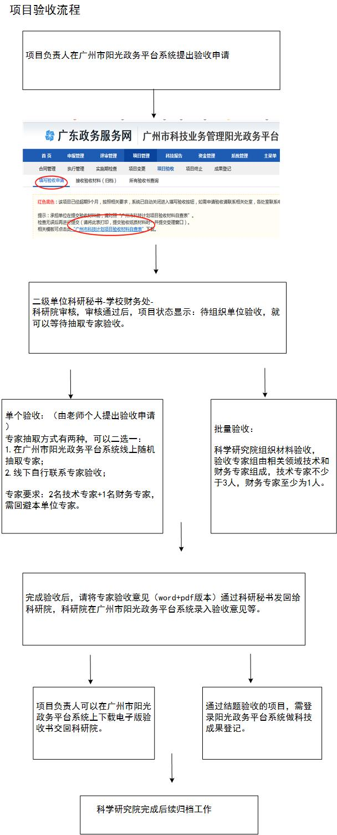

附件9：

|  |  |  |  |  |  |  |  |
| --- | --- | --- | --- | --- | --- | --- | --- |
| **广州市科技计划项目验收专家意见表** | | | | | | | |
| 项目名称 | | | |  | | | |
| 承担单位 | | | |  | | | |
| 合同编号 | | | |  | | | |
| 专家组验收结论： | | | | ( )通过 ( )不通过 | | | |
| 项目承担单位及负责人是否已履行勤勉责任义务 | | | | ( ) 是 ( )否 | | | |
| 2019年 月 日，受广州市科技局委托，中山大学******组织（召开）了“XXXXXXXXXXXX”项目的验收（会）。验收专家组听取了项目执行情况报告，审阅了项目验收材料，并考察了现场，经质询与讨论（红色部分根据实际情况进行表述），形成验收意见如下：  1、项目验收是否资料齐全、规范，是否符合验收要求。  2、项目主要研究内容和进展（或者创新平台建设与运行情况、产业技术研究成果转化情况）。取得的阶段性科技成果（如新技术、新产品、知识产权、论文发表、标准制定、人才培养、资质证书、行业许可证等）及已取得的社会效益。  3、项目经费到位与使用情况，是否完成合同书的经济指标，经费使用是否规范合理，已取得的经济效益。  验收专家组认为，该项目已（未）完成合同书规定的内容，（不）符合验收考核指标要求，（不）同意通过验收。  建议：不同意通过验收的写此条。  验收专家组组长（签字）： | | | | | | | |
| **专家组名单** | **序号** | **姓名** | **工作单位** | | **职称** | **熟悉领域** | **签名** |
| **1** |  |  | |  |  |  |
| **2** |  |  | |  |  |  |
| **3** |  |  | |  |  |  |

